Процедура авторизации пользователей на Интерактивном портале Министерства социальной защиты Республики Карелия с помощью учетной записи на Портале государственных услуг Российской Федерации
- Для авторизации на Интерактивном портале Министерства социальной защиты Республики Карелия с помощью Портала государственных услуг Российской Федерации необходимо в браузере пройти по ссылке http://minsoc.karelia.ru/.
- Пройти по ссылке «Войти через госуслуги».
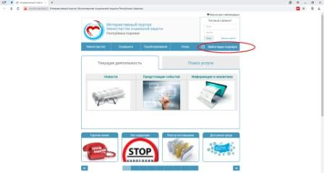
- На следующем шаге система переадресует запрос на Портал государственных услуг Российской Федерации, где предложит два способа авторизации:
  - С помощью телефона или почты.
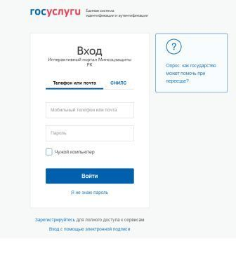

  - С помощью СНИЛС.
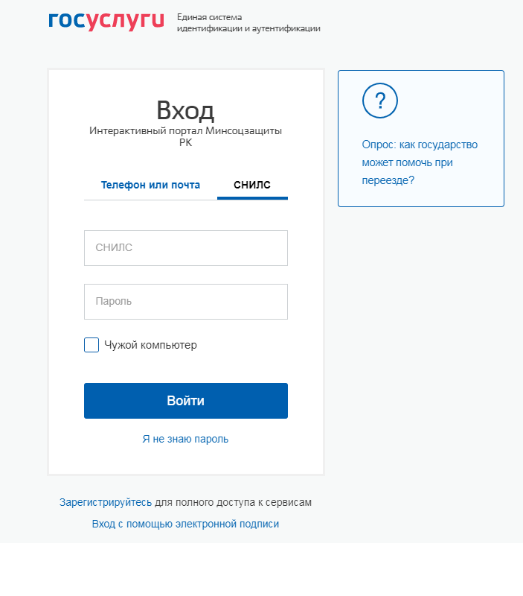
- Выбрать один из двух вариантов входа, ввести соответствующие данные и нажать кнопку «Войти».
- После система направит на номер мобильного телефона, к которому привязана учетная запись пользователя на Портале государственных услуг Российской Федерации, SMS-сообщение с кодом подтверждения. Этот код в заданный промежуток времени необходимо ввести в окно «Код» и нажать кнопку «Продолжить».
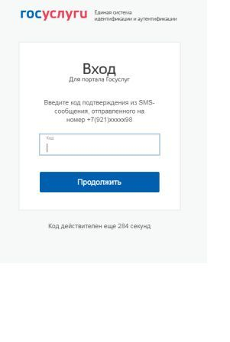
- После успешной авторизации на Портале государственных услуг Российской Федерации пользователю предоставляется доступ в Личный кабинет Интерактивного портала Министерства социальной защиты Республики Карелия.
